ФИО педагога: Цыпина Наталья Владимировна
Программа: «Радужный мир»
Объединение: 1ВН;1ДН

Дата занятия по рабочей программе:
1ВН - 27.03.2019
1ДН - 26.03.2019
Тема занятия: «Мягкие игрушки из ниток» в технике конструирование.

Задание: сделать куклу из шерстяных ниток.
Материалы: шерстяные нитки 2 цвета, ножницы, картонки для наматывания ниток.
Порядок выполнения: согласно технологической карте.
Важная информация (по необходимости):
1. Работу выполняйте аккуратно.
2. Ножницы применять по назначению.
К выполнению работы желательно привлечь взрослых или старших сестёр, братьев.
Желаю вам успешно справиться с заданием.
Результат сдать педагогу: 01-03.04.2019

Технологическая карта «Кукла из ниток»
- Шерстяная пряжа основного цвета.
- Шерстяная пряжа для волос.
- Шерстяная пряжа красного цвета.
- Шаблон для намотки.10*5 см.
- Ножницы.

1 | Намотать нити на шаблон. Для тела 70 нитей, для рук 40 нитей и для косы 50 нитей. | 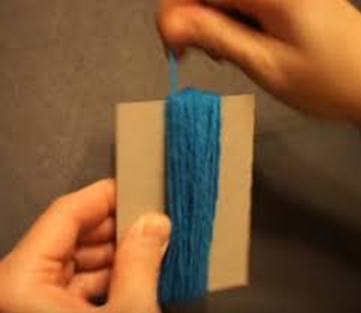
2 | Разрезать нити на шаблоне. Для тела и косы с одной стороны, а для рук с двух сторон. | 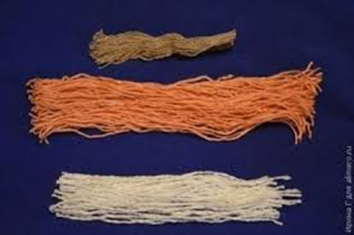
3 | В сгиб намотки для тела вставить заготовку для косы, разделенную на две равные части.  Сформировать голову, отступив два сантиметра от сгиба, и закрепить красной шерстяной ниткой. Нить должна быть длинной, обрезать ее не надо. | 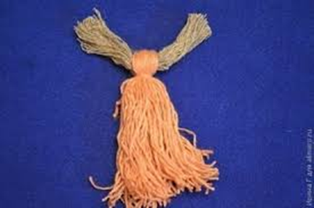
4 | Для изготовления ручек взять заготовку и закрепить с обеих сторон красной ниткой. | 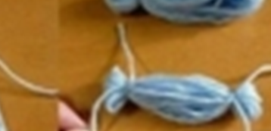
5 | Разделить заготовку для тела на две равные части и вставить ручки. | 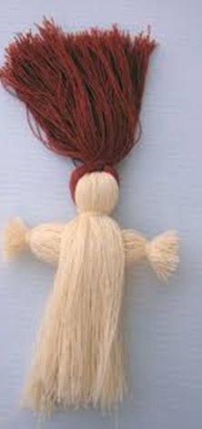
6 | Длинной нитью, которой закреплена голова, сделать крест на груди куколки и сформировать талию.  Обрезать аккуратно нитки по низу подола и на ручках. | 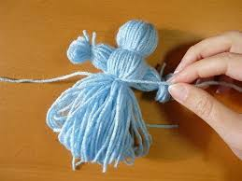
7 | Для изготовления ножек взять заготовку и закрепить с обеих сторон красной ниткой. | 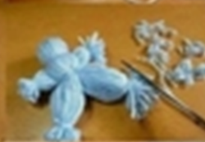
8 | Вот и готовы наши куколки. | 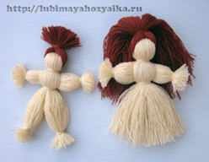

ФИО педагога: Цыпина Наталья Владимировна
Программа: «Радужный мир»

Объединение: 1ВН;1ДН.

Дата занятия по рабочей программе:
1ВН; 30.03.2019
1ДН; 28.03.2019
Тема занятия: «Мягкие игрушки из ниток» в технике конструирование

Задание: сделать птицу из шерстяных ниток
Материалы: шерстяные нитки 3 цвета, ножницы, картонки для наматывания ниток
Порядок выполнения: согласно технологической карте
Важная информация (по необходимости):
1. Работу выполняйте аккуратно.
2. Ножницы применять по назначению
К выполнению работы желательно привлечь взрослых или старших сестёр, братьев. Желаю вам успешно справиться с заданием.
Результат сдать педагогу: 01-03.04.2019

Технологическая карта «Снегирь из пряжи»
Для создания такого снегиря нам понадобятся:
- Нитки черного, красного и серого цветов;
- Две бусинки;
- Семечка;
- Ножницы;
- Шаблон для намотки 9*12 см
- Синтепон

1 | Сначала наматываем черную пряжу на картон по длинной стороне. То есть черные нитки у нас должны быть длиннее остальных. Делаем мотков 50 - 55. Это будет голова и спинка птички. Разрезаем нитки с одной стороны и на время откладываем в сторону. Переворачиваем картон и теперь по короткой стороне наматываем нитки красного цвета. Это будет грудка. Так же разрезаем их. Здесь мотков нужно делать поменьше, примерно 45 - 50. Далее повторяем действия с нитками серого цвета, которые мы будем использовать в качестве крылышек. | 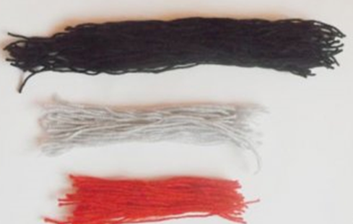
2 | Серые нитки перетягиваем посредине ниткой такого же цвета. | 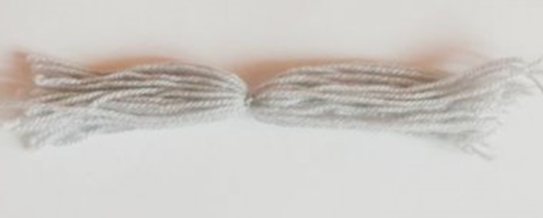
3 | Теперь на нитки черного цвета прикладываем поперек нитки красного цвета. | 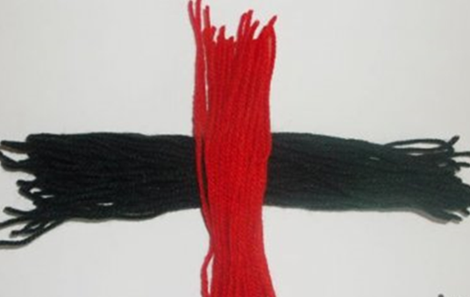
4 | Складываем черную пряжу и прихватываем ниткой черного цвета.  . | 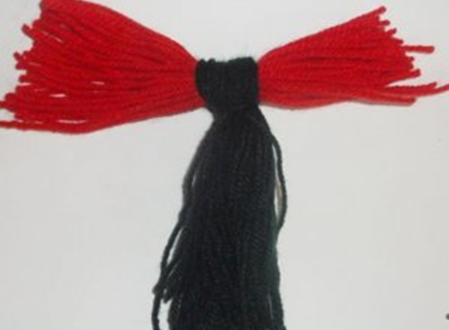
5 | Отводим назад красную пряжу и тоже завязываем ниткой | 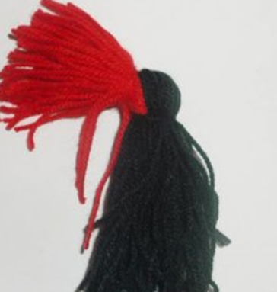
6 | Далее скатываем кусочек синтепона в небольшой шарик. Подойдет и кусок газетной бумаги, и любого другого материала, из которого можно скатать шарик. | 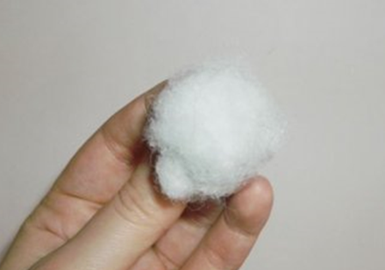
7 | Обматываем его крыльями, а сверху накладываем грудку со спинкой.  Грудку со спинкой завязываем сзади и расправляем нитки, чтобы не было видно синтепона. | 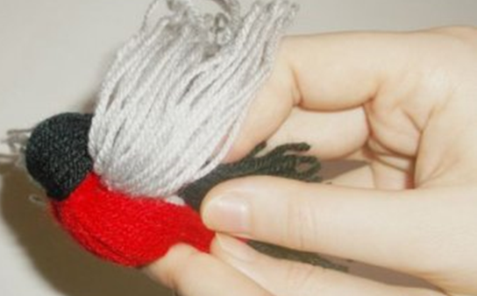
8 | Крылышки отводим назад и тоже связываем их. Подравниваем нитки. Далее вставляем две бусинки на место глазок и из семечек делаем клюв. | 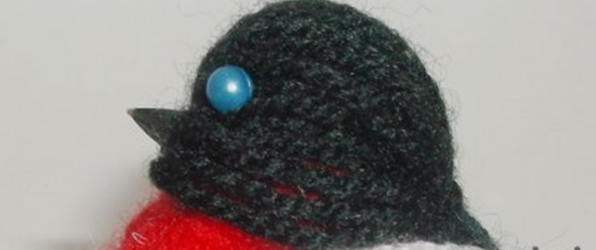
9 | Вот такой милый снегирь получается! Таким же способом можно сделать и других птичек, просто подбирая соответствующие их окрасу нитки. | 